Техническая инструкция по работе в ППО «АСФК (СУФД)» на автоматизированном рабочем месте финансового органа субъекта Российской Федерации

На автоматизированном рабочем месте финансового органа субъекта Российской Федерации (АРМ ФО) доступны следующие операции над документом:
– ручной ввод;
– просмотр и редактирование;
– копирование и удаление;
– подписание, проверка и удаление ЭЦП;
– печать;
– добавление в архив/извлечение из архива;
– отправка в ППО «АСФК (СУФД)» на автоматизированное рабочее место управления Федерального казначейства по субъекту Российской Федерации (АРМ ОрФК).

Рекомендации по заполнению документа «Прогноз движения средств на счете бюджета (ф. 05010Y3)»
Документ «Прогноз движения средств на счете бюджета (ф. 05010Y3)» создается в ППО «АСФК (СУФД)» АРМ ФО и направляется в ППО «АСФК (СУФД)» АРМ ОрФК.
Для работы с документом «Прогноз движения средств на счете бюджета (ф. 05010Y3)» следует перейти в пункт меню «Документы – Кассовое планирование – Прогноз движения средств на счете бюджета (ф. 05010Y3)». Откроется экранная форма (ЭФ) списка документов, представленная на рисунке 1.

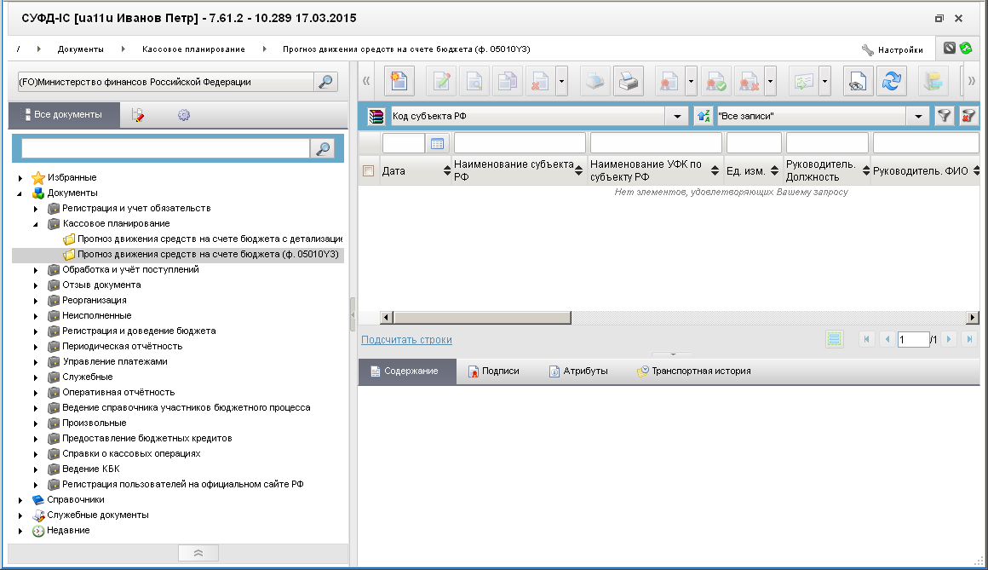
1. ЭФ списка документов «Прогноз движения средств на счете бюджета (ф. 05010Y3)»
Для входа в ЭФ документа «Прогноз движения средств на счете бюджета (ф. 05010Y3)», представленную на рисунках 2, 3, необходимо нажать на иконку «Создать новый документ», отмеченную на рис. 1. Форма содержит следующие закладки:
– «Основная информация»;
– «Показатели».
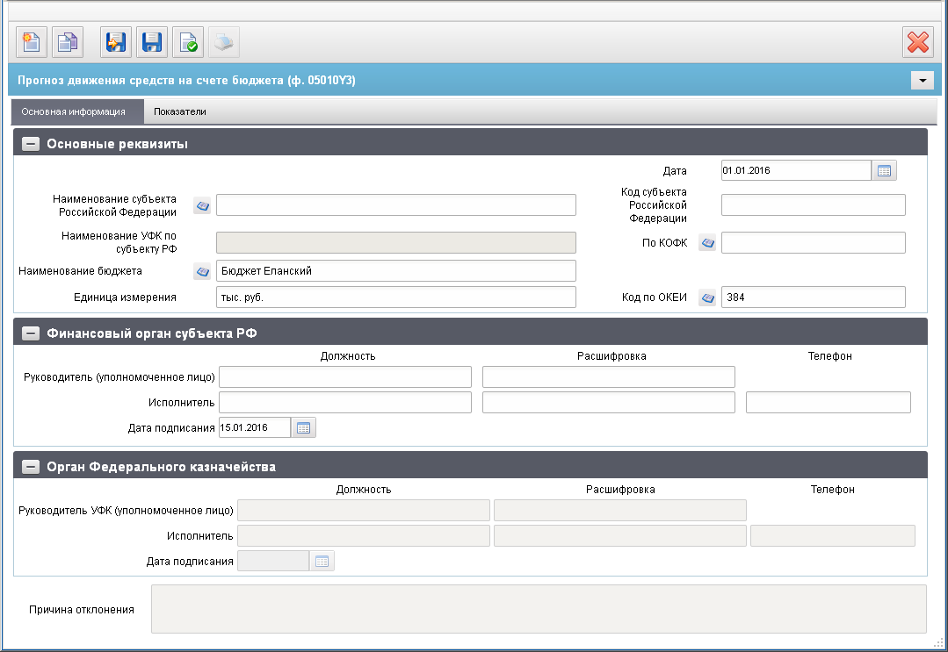
2. ЭФ документа «Прогноз движения средств на счете бюджета (ф. 05010Y3)» закладки «Основная информация»

В группе полей «Финансовый орган субъекта РФ» заполняются все поля: «Руководитель (уполномоченное лицо)», «Исполнитель», телефон указывается с кодом региона.
В группе полей «Орган Федерального казначейства» поля не заполняются.
Правильность заполнения полей документа «Прогноз движения средств на счете бюджета (ф. 05010Y3)» закладки «Основная информация» приведена в таблице 1.

1. Правильность заполнения полей документа «Прогноз движения средств на счете бюджета (ф. 05010Y3)» закладки «Основная информация»

Наименование поля | Описание поля
Поля «Основные реквизиты»
Дата | Заполняется автоматически датой по шаблону 01.MM.GGGG, где MM - текущий месяц, GGGG - текущий год.  Дата проставляется путем выбора из календаря или вручную, и является всегда первым днем месяца.
Наименование субъекта Российской Федерации | Заполняется вручную. Присутствует выбор из справочника «Регионы МФ».
Код субъекта Российской Федерации | Доступно для ручного ввода. Заполняется автоматически из справочника «Регионы МФ» после выбора наименования субъекта РФ.
Наименование УФК по субъекту РФ | Заполняется в соответствии с централизованным справочником «Справочник органов Федерального казначейства». Автоматически подтягивается значение после выбора КОФК.
По КОФК | Заполняется вручную (присутствует выбор из справочника «Справочник органов Федерального казначейства»).
Наименование бюджета | Заполняется по умолчанию соответствующим наименованием из справочника «Бюджеты» на основании системной константы SelfBudgetCode.  Доступны выбор из справочника «Бюджеты» и заполнение вручную.
Единица измерения | Единица измерения. При создании заполняется значением «тыс. руб.». Поле доступно для редактирования.  Автоматически подтягивается значение после выбора значения «Код по ОКЕИ» из справочника «ОКЕИ».
Код по ОКЕИ | Доступен выбор из справочника «ОКЕИ». Поле доступно для ручного ввода. По умолчанию 384.
Поля «Подписи»
Группа полей «Финансовый орган субъекта РФ»
Руководитель (уполномоченное лицо). Должность. Расшифровка | Заполняется вручную. Указывается должность и Ф.И.О. руководителя (уполномоченного лица) ФО.
Исполнитель. Должность. Расшифровка | Заполняется вручную. Указывается должность и Ф.И.О. исполнителя ФО.
Исполнитель. Телефон | Заполняется вручную. Телефон указывается с кодом региона.
Дата подписания | Дата проставляется путем выбора из календаря или вручную.
Группа полей «Орган Федерального казначейства»
Руководитель УФК (уполномоченное лицо). Должность. Расшифровка | Не заполняется (недоступно для редактирования).
Исполнитель. Должность. Расшифровка | Не заполняется (недоступно для редактирования).
Исполнитель. Телефон | Не заполняется (недоступно для редактирования).
Дата подписания | Не заполняется (недоступно для редактирования).
Причина отклонения | Не заполняется (недоступно для редактирования).
Для заполнения данных ЭФ документа «Прогноз движения средств на счете бюджета (ф. 05010Y3)» необходимо перейти во вкладку «Показатели», которая представлена на рисунке 3.
В данном документе «Прогноз движения средств на счете бюджета (ф. 05010Y3)» поля с детализацией по месяцам заполняются вручную (итоговые поля заполняются автоматически).
В ЭФ документа «Прогноз движения средств на счете бюджета (ф. 05010Y3)» в таблицу на закладке «Показатели» включается информация об объемах кассовых поступлений и выплат на текущий финансовый год.
В графе «Закон о бюджете» указываются показатели в соответствии с Законом о бюджете соответствующего субъекта Российской Федерации на текущий финансовый год (с учетом изменений). Показатель графы «Закон о бюджете» по строке 0800 «Остатки на счетах на начало периода» также заполняется в соответствии с показателями Закона о бюджете (при наличии).
За отчетный период указываются фактические показатели, соответствующи
е оперативным отчетным данным ТОФК при их наличии (без учета «средств в пути»).
В прогнозном периоде указываются прогнозные данные.
По строке 0110 «в том числе: межбюджетные трансферты» отражаются данные о поступлении межбюджетных трансфертов в соответствующий бюджет из бюджетов бюджетной системы Российской Федерации.
По строке 0210 «в том числе: межбюджетные трансферты» отражаются данные о средствах, предоставляемых соответствующим бюджетом другим бюджетам бюджетной системы Российской Федерации.
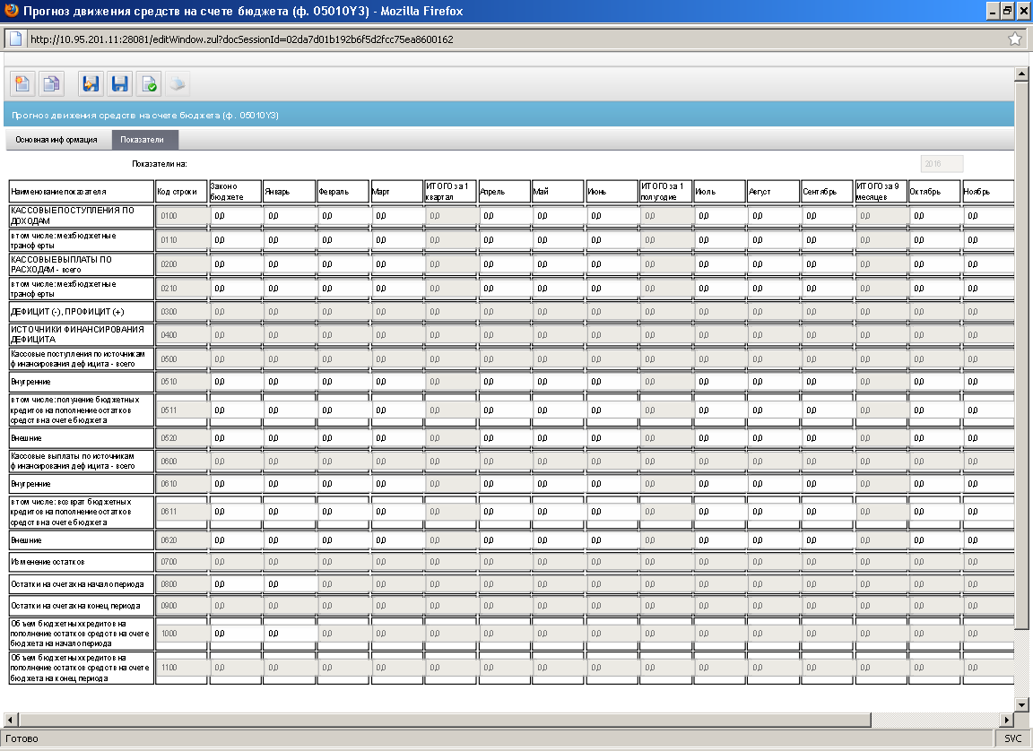
3. ЭФ документа «Прогноз движения средств на счете бюджета (ф. 05010Y3)» вкладки «Показатели»

Правильность заполнения полей ЭФ документа «Прогноз движения средств на счете бюджета (ф. 05010Y3)» закладки «Показатели» приведена в таблице 2. В таблицу включается информация об объемах кассовых поступлений и выплат на текущий финансовый год с детализацией по месяцам текущего года.

Таблица 2. Правильность заполнения полей документа «Прогноз движения средств на счете бюджета (ф. 05010Y3)» вкладки «Показатели»
Наименование поля |  | Описание поля
Показатели на |  | Недоступно для редактирования. Заполняется/обновляется автоматически на основании поля «Дата».
КАССОВЫЕ ПОСТУПЛЕНИЯ ПО ДОХОДАМ – всего | Код строки | Всегда указывается значение «0100». Недоступно для редактирования.
КАССОВЫЕ ПОСТУПЛЕНИЯ ПО ДОХОДАМ – всего | Закон о бюджете | Заполняется вручную. Указываются показатели в соответствии с Законом о бюджете соответствующего субъекта Российской Федерации.
КАССОВЫЕ ПОСТУПЛЕНИЯ ПО ДОХОДАМ – всего | Январь | Заполняется вручную. | За отчетный период - отчетные данные,  в прогнозном периоде - прогнозные данные
КАССОВЫЕ ПОСТУПЛЕНИЯ ПО ДОХОДАМ – всего | Февраль | Заполняется вручную.
КАССОВЫЕ ПОСТУПЛЕНИЯ ПО ДОХОДАМ – всего | Март | Заполняется вручную.
КАССОВЫЕ ПОСТУПЛЕНИЯ ПО ДОХОДАМ – всего | Итого за 1 квартал | Заполняется автоматически суммой полей «Январь», «Февраль», «Март» строки с кодом «0100».
КАССОВЫЕ ПОСТУПЛЕНИЯ ПО ДОХОДАМ – всего | Апрель | Заполняется вручную. | За отчетный период - отчетные данные,  в прогнозном периоде - прогнозные данные
КАССОВЫЕ ПОСТУПЛЕНИЯ ПО ДОХОДАМ – всего | Май | Заполняется вручную.
КАССОВЫЕ ПОСТУПЛЕНИЯ ПО ДОХОДАМ – всего | Июнь | Заполняется вручную.
КАССОВЫЕ ПОСТУПЛЕНИЯ ПО ДОХОДАМ – всего | Итого за 1 полугодие | Заполняется автоматически суммой полей «ИТОГО за 1 квартал», «Апрель», «Май», «Июнь», строки с кодом «0100».
КАССОВЫЕ ПОСТУПЛЕНИЯ ПО ДОХОДАМ – всего | Июль | Заполняется вручную. | За отчетный период - отчетные данные,  в прогнозном периоде - прогнозные данные
КАССОВЫЕ ПОСТУПЛЕНИЯ ПО ДОХОДАМ – всего | Август | Заполняется вручную.
КАССОВЫЕ ПОСТУПЛЕНИЯ ПО ДОХОДАМ – всего | Сентябрь | Заполняется вручную.
КАССОВЫЕ ПОСТУПЛЕНИЯ ПО ДОХОДАМ – всего | ИТОГО за 9 месяцев | Заполняется автоматически суммой полей «ИТОГО за 1 полугодие», «Июль», «Август», «Сентябрь», строки с кодом «0100».
КАССОВЫЕ ПОСТУПЛЕНИЯ ПО ДОХОДАМ – всего | Октябрь | Заполняется вручную. | За отчетный период - отчетные данные,  в прогнозном периоде - прогнозные данные
КАССОВЫЕ ПОСТУПЛЕНИЯ ПО ДОХОДАМ – всего | Ноябрь | Заполняется вручную.
КАССОВЫЕ ПОСТУПЛЕНИЯ ПО ДОХОДАМ – всего | Декабрь | Заполняется вручную.
КАССОВЫЕ ПОСТУПЛЕНИЯ ПО ДОХОДАМ – всего | ИТОГО за год | Заполняется автоматически суммой полей «ИТОГО за 9 месяцев», «Октябрь», «Ноябрь», «Декабрь» строки с кодом «0100».
в том числе: межбюджетные трансферты | Код строки | Всегда указывается значение «0110». Недоступно для редактирования.
в том числе: межбюджетные трансферты | Закон о бюджете | Заполняется вручную. Указываются показатели в соответствии с Законом о бюджете соответствующего субъекта Российской Федерации.
в том числе: межбюджетные трансферты | Январь | Заполняется вручную. | За отчетный период - отчетные данные,  в прогнозном периоде – прогнозные данные.
в том числе: межбюджетные трансферты | Февраль | Заполняется вручную.
в том числе: межбюджетные трансферты | Март | Заполняется вручную.
в том числе: межбюджетные трансферты | Итого за 1 квартал | Заполняется автоматически суммой полей «Январь», «Февраль», «Март» строки с кодом «0110».
в том числе: межбюджетные трансферты | Апрель | Заполняется вручную. | За отчетный период - отчетные данные,  в прогнозном периоде – прогнозные данные.
в том числе: межбюджетные трансферты | Май | Заполняется вручную.
в том числе: межбюджетные трансферты | Июнь | Заполняется вручную.
в том числе: межбюджетные трансферты | Итого за 1 полугодие | Заполняется автоматически суммой полей «ИТОГО за 1 квартал», «Апрель», «Май», «Июнь», строки с кодом «0110».
в том числе: межбюджетные трансферты | Июль | Заполняется вручную. | За отчетный период - отчетные данные,  в прогнозном периоде – прогнозные данные.
в том числе: межбюджетные трансферты | Август | Заполняется вручную.
в том числе: межбюджетные трансферты | Сентябрь | Заполняется вручную.
в том числе: межбюджетные трансферты | ИТОГО за 9 месяцев | Заполняется автоматически суммой полей «ИТОГО за 1 полугодие», «Июль», «Август», «Сентябрь», строки с кодом «0110».
в том числе: межбюджетные трансферты | Октябрь | Заполняется вручную. | За отчетный период - отчетные данные,  в прогнозном периоде – прогнозные данные.
в том числе: межбюджетные трансферты | Ноябрь | Заполняется вручную.
в том числе: межбюджетные трансферты | Декабрь | Заполняется вручную.
в том числе: межбюджетные трансферты | ИТОГО за год | Заполняется автоматически суммой полей «ИТОГО за 9 месяцев», «Октябрь», «Ноябрь», «Декабрь» строки с кодом «0110».
КАССОВЫЕ ВЫПЛАТЫ ПО РАСХОДАМ – всего | Код строки | Всегда указывается значение «0200». Недоступно для редактирования.
КАССОВЫЕ ВЫПЛАТЫ ПО РАСХОДАМ – всего | Закон о бюджете | Заполняется вручную. Указываются показатели в соответствии с Законом о бюджете соответствующего субъекта Российской Федерации.
КАССОВЫЕ ВЫПЛАТЫ ПО РАСХОДАМ – всего | Январь | Заполняется вручную. | За отчетный период - отчетные данные, в прогнозном периоде - прогнозные данные (суммы должны быть заполнены в абсолютном значении).
КАССОВЫЕ ВЫПЛАТЫ ПО РАСХОДАМ – всего | Февраль | Заполняется вручную.
КАССОВЫЕ ВЫПЛАТЫ ПО РАСХОДАМ – всего | Март | Заполняется вручную.
КАССОВЫЕ ВЫПЛАТЫ ПО РАСХОДАМ – всего | Итого за 1 квартал | Заполняется автоматически суммой полей «Январь», «Февраль», «Март» строки с кодом «0200».
КАССОВЫЕ ВЫПЛАТЫ ПО РАСХОДАМ – всего | Апрель | Заполняется вручную. | За отчетный период - отчетные данные, в прогнозном периоде - прогнозные данные (суммы должны быть заполнены в абсолютном значении).
КАССОВЫЕ ВЫПЛАТЫ ПО РАСХОДАМ – всего | Май | Заполняется вручную.
КАССОВЫЕ ВЫПЛАТЫ ПО РАСХОДАМ – всего | Июнь | Заполняется вручную.
КАССОВЫЕ ВЫПЛАТЫ ПО РАСХОДАМ – всего | Итого за 1 полугодие | Заполняется автоматически суммой полей «ИТОГО за 1 квартал», «Апрель», «Май», «Июнь», строки с кодом «0200».
КАССОВЫЕ ВЫПЛАТЫ ПО РАСХОДАМ – всего | Июль | Заполняется вручную. | За отчетный период - отчетные данные, в прогнозном периоде - прогнозные данные (суммы должны быть заполнены в абсолютном значении).
КАССОВЫЕ ВЫПЛАТЫ ПО РАСХОДАМ – всего | Август | Заполняется вручную.
КАССОВЫЕ ВЫПЛАТЫ ПО РАСХОДАМ – всего | Сентябрь | Заполняется вручную.
КАССОВЫЕ ВЫПЛАТЫ ПО РАСХОДАМ – всего | ИТОГО за 9 месяцев | Заполняется автоматически суммой полей «ИТОГО за 1 полугодие», «Июль», «Август», «Сентябрь», строки с кодом «0200».
КАССОВЫЕ ВЫПЛАТЫ ПО РАСХОДАМ – всего | Октябрь | Заполняется вручную. | За отчетный период - отчетные данные, в прогнозном периоде - прогнозные данные (суммы должны быть заполнены в абсолютном значении).
КАССОВЫЕ ВЫПЛАТЫ ПО РАСХОДАМ – всего | Ноябрь | Заполняется вручную.
КАССОВЫЕ ВЫПЛАТЫ ПО РАСХОДАМ – всего | Декабрь | Заполняется вручную.
КАССОВЫЕ ВЫПЛАТЫ ПО РАСХОДАМ – всего | ИТОГО за год | Заполняется автоматически суммой полей «ИТОГО за 9 месяцев», «Октябрь», «Ноябрь», «Декабрь» строки с кодом «0200».
в том числе: межбюджетные трансферты | Код строки | Всегда указывается значение «0210». Недоступно для редактирования.
в том числе: межбюджетные трансферты | Закон о бюджете | Заполняется вручную. Указываются показатели в соответствии с Законом о бюджете соответствующего субъекта Российской Федерации.
в том числе: межбюджетные трансферты | Январь | Заполняется вручную. | За отчетный период - отчетные данные,  в прогнозном периоде – прогнозные данные.
в том числе: межбюджетные трансферты | Февраль | Заполняется вручную.
в том числе: межбюджетные трансферты | Март | Заполняется вручную.
в том числе: межбюджетные трансферты | Итого за 1 квартал | Заполняется автоматически суммой полей «Январь», «Февраль», «Март» строки с кодом «0210».
в том числе: межбюджетные трансферты | Апрель | Заполняется вручную. | За отчетный период - отчетные данные,  в прогнозном периоде – прогнозные данные.
в том числе: межбюджетные трансферты | Май | Заполняется вручную.
в том числе: межбюджетные трансферты | Июнь | Заполняется вручную.
в том числе: межбюджетные трансферты | Итого за 1 полугодие | Заполняется автоматически суммой полей «ИТОГО за 1 квартал», «Апрель», «Май», «Июнь», строки с кодом «0210».
в том числе: межбюджетные трансферты | Июль | Заполняется вручную. | За отчетный период - отчетные данные,  в прогнозном периоде – прогнозные данные.
в том числе: межбюджетные трансферты | Август | Заполняется вручную.
в том числе: межбюджетные трансферты | Сентябрь | Заполняется вручную.
в том числе: межбюджетные трансферты | ИТОГО за 9 месяцев | Заполняется автоматически суммой полей «ИТОГО за 1 полугодие», «Июль», «Август», «Сентябрь», строки с кодом «0210».
в том числе: межбюджетные трансферты | Октябрь | Заполняется вручную. | За отчетный период - отчетные данные,  в прогнозном периоде – прогнозные данные.
в том числе: межбюджетные трансферты | Ноябрь | Заполняется вручную.
в том числе: межбюджетные трансферты | Декабрь | Заполняется вручную.
в том числе: межбюджетные трансферты | ИТОГО за год | Заполняется автоматически суммой полей «ИТОГО за 9 месяцев», «Октябрь», «Ноябрь», «Декабрь» строки с кодом «0210».
ДЕФИЦИТ (-), ПРОФИЦИТ (+) | Код строки | Всегда указывается значение «0300». Недоступно для редактирования.
ДЕФИЦИТ (-), ПРОФИЦИТ (+) | Закон о бюджете | Заполняется автоматически значением разности полей «Закон о бюджете» строк «0100» и «0200». Недоступно для редактирования. При подсчете, если в полях не заполнены значения – считать как 0.0.
ДЕФИЦИТ (-), ПРОФИЦИТ (+) | Январь | Заполняется автоматически значением разности полей «Январь» строк «0100» и «0200». Недоступно для редактирования.
ДЕФИЦИТ (-), ПРОФИЦИТ (+) | Февраль | Заполняется автоматически значением разности полей «Февраль» строк «0100» и «0200». Недоступно для редактирования.
ДЕФИЦИТ (-), ПРОФИЦИТ (+) | Март | Заполняется автоматически значением разности полей «Март» строк «0100» и «0200». Недоступно для редактирования.
ДЕФИЦИТ (-), ПРОФИЦИТ (+) | Итого за 1 квартал | Заполняется автоматически суммой полей «Январь», «Февраль», «Март» строки с кодом «0300».
ДЕФИЦИТ (-), ПРОФИЦИТ (+) | Апрель | Заполняется автоматически значением разности полей «Апрель» строк «0100» и «0200». Недоступно для редактирования.
ДЕФИЦИТ (-), ПРОФИЦИТ (+) | Май | Заполняется автоматически значением разности полей «Май» строк «0100» и «0200». Недоступно для редактирования.
ДЕФИЦИТ (-), ПРОФИЦИТ (+) | Июнь | Заполняется автоматически значением разности полей «Июнь» строк «0100» и «0200». Недоступно для редактирования.
ДЕФИЦИТ (-), ПРОФИЦИТ (+) | Итого за 1 полугодие | Заполняется автоматически суммой полей ««ИТОГО за 1 квартал», «Апрель», «Май», «Июнь», строки с кодом «0300».
ДЕФИЦИТ (-), ПРОФИЦИТ (+) | Июль | Заполняется автоматически значением разности полей «Июль» строк «0100» и «0200». Недоступно для редактирования.
ДЕФИЦИТ (-), ПРОФИЦИТ (+) | Август | Заполняется автоматически значением разности полей «Август» строк «0100» и «0200». Недоступно для редактирования.
ДЕФИЦИТ (-), ПРОФИЦИТ (+) | Сентябрь | Заполняется автоматически значением разности полей «Сентябрь» строк «0100» и «0200». Недоступно для редактирования.
ДЕФИЦИТ (-), ПРОФИЦИТ (+) | ИТОГО за 9 месяцев | Заполняется автоматически суммой полей «ИТОГО за 1 полугодие», «Июль», «Август», «Сентябрь», строки с кодом «0300».
ДЕФИЦИТ (-), ПРОФИЦИТ (+) | Октябрь | Заполняется автоматически значением разности полей «Октябрь» строк «0100» и «0200». Недоступно для редактирования.
ДЕФИЦИТ (-), ПРОФИЦИТ (+) | Ноябрь | Заполняется автоматически значением разности полей «Ноябрь» строк «0100» и «0200». Недоступно для редактирования.
ДЕФИЦИТ (-), ПРОФИЦИТ (+) | Декабрь | Заполняется автоматически значением разности полей «Декабрь» строк «0100» и «0200». Недоступно для редактирования.
ДЕФИЦИТ (-), ПРОФИЦИТ (+) | ИТОГО за год | Заполняется автоматически суммой полей «ИТОГО за 9 месяцев», «Октябрь», «Ноябрь», «Декабрь» строки с кодом «0300».
ИСТОЧНИКИ ФИНАНСИРОВАНИЯ ДЕФИЦИТА | Код строки | Всегда указывается значение «0400». Недоступно для редактирования.
ИСТОЧНИКИ ФИНАНСИРОВАНИЯ ДЕФИЦИТА | Закон о бюджете | Заполняется автоматически значением выражения полей «Закон о бюджете»: строка «0500» минус строка «0600» плюс строка «0700». Недоступно для редактирования.
ИСТОЧНИКИ ФИНАНСИРОВАНИЯ ДЕФИЦИТА | Январь | Заполняется автоматически значением выражения полей «Январь»: строка «0500» минус строка «0600» плюс строка «0700». Недоступно для редактирования.
ИСТОЧНИКИ ФИНАНСИРОВАНИЯ ДЕФИЦИТА | Февраль | Заполняется автоматически значением выражения полей «Февраль»: строка «0500» минус строка «0600» плюс строка «0700». Недоступно для редактирования.
ИСТОЧНИКИ ФИНАНСИРОВАНИЯ ДЕФИЦИТА | Март | Заполняется автоматически значением выражения полей «Март»: строка «0500» минус строка «0600» плюс строка «0700». Недоступно для редактирования.
ИСТОЧНИКИ ФИНАНСИРОВАНИЯ ДЕФИЦИТА | Итого за 1 квартал | Заполняется автоматически суммой полей «Январь», «Февраль», «Март» строки с кодом «0400».
ИСТОЧНИКИ ФИНАНСИРОВАНИЯ ДЕФИЦИТА | Апрель | Заполняется автоматически значением выражения полей «Апрель»: строка «0500» минус строка «0600» плюс строка «0700». Недоступно для редактирования.
ИСТОЧНИКИ ФИНАНСИРОВАНИЯ ДЕФИЦИТА | Май | Заполняется автоматически значением выражения полей «Май»: строка «0500» минус строка «0600» плюс строка «0700». Недоступно для редактирования.
ИСТОЧНИКИ ФИНАНСИРОВАНИЯ ДЕФИЦИТА | Июнь | Заполняется автоматически значением выражения полей «Июнь»: строка «0500» минус строка «0600» плюс строка «0700». Недоступно для редактирования.
ИСТОЧНИКИ ФИНАНСИРОВАНИЯ ДЕФИЦИТА | Итого за 1 полугодие | Заполняется автоматически суммой полей ««ИТОГО за 1 квартал», «Апрель», «Май», «Июнь», строки с кодом «0400».
ИСТОЧНИКИ ФИНАНСИРОВАНИЯ ДЕФИЦИТА | Июль | Заполняется автоматически значением выражения полей «Июль»: строка «0500» минус строка «0600» плюс строка «0700». Недоступно для редактирования.
ИСТОЧНИКИ ФИНАНСИРОВАНИЯ ДЕФИЦИТА | Август | Заполняется автоматически значением выражения полей «Август»: строка «0500» минус строка «0600» плюс строка «0700». Недоступно для редактирования.
ИСТОЧНИКИ ФИНАНСИРОВАНИЯ ДЕФИЦИТА | Сентябрь | Заполняется автоматически значением выражения полей «Сентябрь»: строка «0500» минус строка «0600» плюс строка «0700». Недоступно для редактирования.
ИСТОЧНИКИ ФИНАНСИРОВАНИЯ ДЕФИЦИТА | ИТОГО за 9 месяцев | Заполняется автоматически суммой полей «ИТОГО за 1 полугодие», «Июль», «Август», «Сентябрь», строки с кодом «0400».
ИСТОЧНИКИ ФИНАНСИРОВАНИЯ ДЕФИЦИТА | Октябрь | Заполняется автоматически значением выражения полей «Октябрь»: строка «0500» минус строка «0600» плюс строка «0700». Недоступно для редактирования.
ИСТОЧНИКИ ФИНАНСИРОВАНИЯ ДЕФИЦИТА | Ноябрь | Заполняется автоматически значением выражения полей «Ноябрь»: строка «0500» минус строка «0600» плюс строка «0700». Недоступно для редактирования.
ИСТОЧНИКИ ФИНАНСИРОВАНИЯ ДЕФИЦИТА | Декабрь | Заполняется автоматически значением выражения полей «Декабрь»: строка «0500» минус строка «0600» плюс строка «0700». Недоступно для редактирования.
ИСТОЧНИКИ ФИНАНСИРОВАНИЯ ДЕФИЦИТА | ИТОГО за год | Заполняется автоматически суммой полей «ИТОГО за 9 месяцев», «Октябрь», «Ноябрь», «Декабрь» строки с кодом «0400».
Кассовые поступления по источникам финансирования дефицита – всего | Код строки | Всегда указывается значение «0500». Недоступно для редактирования.
 | Закон о бюджете | Заполняется автоматически значением выражения полей «Закон о бюджете»: строка «0510» плюс строка «0520». Недоступно для редактирования.
 | Январь | Заполняется автоматически значением выражения полей «Январь»: строка «0510» плюс строка «0520». Недоступно для редактирования.
 | Февраль | Заполняется автоматически значением выражения полей «Февраль»: строка «0510» плюс строка «0520». Недоступно для редактирования.
 | Март | Заполняется автоматически значением выражения полей «Март»: строка «0510» плюс строка «0520». Недоступно для редактирования.
 | Итого за 1 квартал | Заполняется автоматически суммой полей «Январь», «Февраль», «Март» строки с кодом «0500».
 | Апрель | Заполняется автоматически значением выражения полей «Апрель»: строка «0510» плюс строка «0520». Недоступно для редактирования.
 | Май | Заполняется автоматически значением выражения полей «Май»: строка «0510» плюс строка «0520». Недоступно для редактирования.
 | Июнь | Заполняется автоматически значением выражения полей «Июнь»: строка «0510» плюс строка «0520». Недоступно для редактирования.
 | Итого за 1 полугодие | Заполняется автоматически суммой полей ««ИТОГО за 1 квартал», «Апрель», «Май», «Июнь», строки с кодом «0500».
 | Июль | Заполняется автоматически значением выражения полей «Июль»: строка «0510» плюс строка «0520». Недоступно для редактирования.
 | Август | Заполняется автоматически значением выражения полей «Август»: строка «0510» плюс строка «0520». Недоступно для редактирования.
 | Сентябрь | Заполняется автоматически значением выражения полей «Сентябрь»: строка «0510» плюс строка «0520». Недоступно для редактирования.
 | ИТОГО за 9 месяцев | Заполняется автоматически суммой полей «ИТОГО за 1 полугодие», «Июль», «Август», «Сентябрь», строки с кодом «0500».
 | Октябрь | Заполняется автоматически значением выражения полей «Октябрь»: строка «0510» плюс строка «0520». Недоступно для редактирования.
 | Ноябрь | Заполняется автоматически значением выражения полей «Ноябрь»: строка «0510» плюс строка «0520». Недоступно для редактирования.
 | Декабрь | Заполняется автоматически значением выражения полей «Декабрь»: строка «0510» плюс строка «0520». Недоступно для редактирования.
 | ИТОГО за год | Заполняется автоматически суммой полей «ИТОГО за 9 месяцев», «Октябрь», «Ноябрь», «Декабрь» строки с кодом «0500».
Внутренние | Код строки | Всегда указывается значение «0510». Недоступно для редактирования.
Внутренние | Закон о бюджете | Заполняется вручную. Указываются показатели в соответствии с Законом о бюджете соответствующего субъекта Российской Федерации.
Внутренние | Январь | Заполняется вручную. | За отчетный период - отчетные данные, в прогнозном периоде - прогнозные данные
Внутренние | Февраль | Заполняется вручную.
Внутренние | Март | Заполняется вручную.
Внутренние | Итого за 1 квартал | Заполняется автоматически суммой полей «Январь», «Февраль», «Март» строки с кодом «0510».
Внутренние | Апрель | Заполняется вручную. | За отчетный период - отчетные данные, в прогнозном периоде - прогнозные данные
Внутренние | Май | Заполняется вручную.
Внутренние | Июнь | Заполняется вручную.
Внутренние | Итого за 1 полугодие | Заполняется автоматически суммой полей ««ИТОГО за 1 квартал», «Апрель», «Май», «Июнь», строки с кодом «0510».
Внутренние | Июль | Заполняется вручную. | За отчетный период - отчетные данные, в прогнозном периоде - прогнозные данные
Внутренние | Август | Заполняется вручную.
Внутренние | Сентябрь | Заполняется вручную.
Внутренние | ИТОГО за 9 месяцев | Заполняется автоматически суммой полей «ИТОГО за 1 полугодие», «Июль», «Август», «Сентябрь», строки с кодом «0510».
Внутренние | Октябрь | Заполняется вручную. | За отчетный период - отчетные данные, в прогнозном периоде - прогнозные данные
Внутренние | Ноябрь | Заполняется вручную.
Внутренние | Декабрь | Заполняется вручную.
Внутренние | ИТОГО за год | Заполняется автоматически суммой полей «ИТОГО за 9 месяцев», «Октябрь», «Ноябрь», «Декабрь» строки с кодом «0510».
в том числе: получение бюджетных кредитов на пополнение остатков средств на счетах бюджета субъекта Российской Федерации | Код строки | Всегда указывается значение «0511». Недоступно для редактирования.
 | Закон о бюджете | Заполняется вручную. Указываются показатели в соответствии с Законом о бюджете соответствующего субъекта Российской Федерации (может = 0).
 | Январь | Заполняется вручную. | За отчетный период - отчетные данные, в прогнозном периоде - прогнозные данные
 | Февраль | Заполняется вручную.
 | Март | Заполняется вручную.
 | Итого за 1 квартал | Заполняется автоматически суммой полей «Январь», «Февраль», «Март» строки с кодом «0511».
 | Апрель | Заполняется вручную. | За отчетный период - отчетные данные, в прогнозном периоде - прогнозные данные
 | Май | Заполняется вручную.
 | Июнь | Заполняется вручную.
 | Итого за 1 полугодие | Заполняется автоматически суммой полей ««ИТОГО за 1 квартал», «Апрель», «Май», «Июнь», строки с кодом «0511».
 | Июль | Заполняется вручную. | За отчетный период - отчетные данные, в прогнозном периоде - прогнозные данные
 | Август | Заполняется вручную.
 | Сентябрь | Заполняется вручную.
 | ИТОГО за 9 месяцев | Заполняется автоматически суммой полей «ИТОГО за 1 полугодие», «Июль», «Август», «Сентябрь», строки с кодом «0511».
 | Октябрь | Заполняется вручную. | За отчетный период - отчетные данные, в прогнозном периоде - прогнозные данные
 | Ноябрь | Заполняется вручную.
 | Декабрь | Заполняется вручную значением «0».
 | ИТОГО за год | Заполняется автоматически суммой полей «ИТОГО за 9 месяцев», «Октябрь», «Ноябрь», «Декабрь» строки с кодом «0511».
Внешние | Код строки | Всегда указывается значение «0520». Недоступно для редактирования.
Внешние | Закон о бюджете | Заполняется вручную. Указываются показатели в соответствии с Законом о бюджете соответствующего субъекта Российской Федерации.
Внешние | Январь | Заполняется вручную. | За отчетный период - отчетные данные, в прогнозном периоде - прогнозные данные
Внешние | Февраль | Заполняется вручную.
Внешние | Март | Заполняется вручную.
Внешние | Итого за 1 квартал | Заполняется автоматически суммой полей «Январь», «Февраль», «Март» строки с кодом «0520».
Внешние | Апрель | Заполняется вручную. | За отчетный период - отчетные данные, в прогнозном периоде - прогнозные данные
Внешние | Май | Заполняется вручную.
Внешние | Июнь | Заполняется вручную.
Внешние | Итого за 1 полугодие | Заполняется автоматически суммой полей ««ИТОГО за 1 квартал», «Апрель», «Май», «Июнь», строки с кодом «0520».
Внешние | Июль | Заполняется вручную. | За отчетный период - отчетные данные, в прогнозном периоде - прогнозные данные
Внешние | Август | Заполняется вручную.
Внешние | Сентябрь | Заполняется вручную.
Внешние | ИТОГО за 9 месяцев | Заполняется автоматически суммой полей «ИТОГО за 1 полугодие», «Июль», «Август», «Сентябрь», строки с кодом «0520».
Внешние | Октябрь | Заполняется вручную. | За отчетный период - отчетные данные, в прогнозном периоде - прогнозные данные
Внешние | Ноябрь | Заполняется вручную.
Внешние | Декабрь | Заполняется вручную.
Внешние | ИТОГО за год | Заполняется автоматически суммой полей «ИТОГО за 9 месяцев», «Октябрь», «Ноябрь», «Декабрь» строки с кодом «0520».
Кассовые выплаты по источникам финансирования дефицита – всего | Код строки | Всегда указывается значение «0600». Недоступно для редактирования.
 | Закон о бюджете | Заполняется автоматически значением выражения полей «Закон о бюджете»: строка «0610» плюс строка «0620». Недоступно для редактирования.
 | Январь | Заполняется автоматически значением выражения полей «Январь»: строка «0610» плюс строка «0620». Недоступно для редактирования.
 | Февраль | Заполняется автоматически значением выражения полей «Февраль»: строка «0610» плюс строка «0620». Недоступно для редактирования.
 | Март | Заполняется автоматически значением выражения полей «Март»: строка «0610» плюс строка «0620». Недоступно для редактирования.
 | Итого за 1 квартал | Заполняется автоматически суммой полей «Январь», «Февраль», «Март» строки с кодом «0600».
 | Апрель | Заполняется автоматически значением выражения полей «Апрель»: строка «0610» плюс строка «0620». Недоступно для редактирования.
 | Май | Заполняется автоматически значением выражения полей «Май»: строка «0610» плюс строка «0620». Недоступно для редактирования.
 | Июнь | Заполняется автоматически значением выражения полей «Июнь»: строка «0610» плюс строка «0620». Недоступно для редактирования.
 | Итого за 1 полугодие | Заполняется автоматически суммой полей «ИТОГО за 1 квартал», «Апрель», «Май», «Июнь», строки с кодом «0600».
 | Июль | Заполняется автоматически значением выражения полей «Июль»: строка «0610» плюс строка «0620». Недоступно для редактирования.
 | Август | Заполняется автоматически значением выражения полей «Август»: строка «0610» плюс строка «0620». Недоступно для редактирования.
 | Сентябрь | Заполняется автоматически значением выражения полей «Сентябрь»: строка «0610» плюс строка «0620». Недоступно для редактирования.
 | ИТОГО за 9 месяцев | Заполняется автоматически суммой полей «ИТОГО за 1 полугодие», «Июль», «Август», «Сентябрь», строки с кодом «0600».
 | Октябрь | Заполняется автоматически значением выражения полей «Октябрь»: строка «0610» плюс строка «0620». Недоступно для редактирования.
 | Ноябрь | Заполняется автоматически значением выражения полей «Ноябрь»: строка «0610» плюс строка «0620». Недоступно для редактирования.
 | Декабрь | Заполняется автоматически значением выражения полей «Декабрь»: строка «0610» плюс строка «0620». Недоступно для редактирования.
 | ИТОГО за год | Заполняется автоматически суммой полей «ИТОГО за 9 месяцев», «Октябрь», «Ноябрь», «Декабрь» строки с кодом «0600».
Внутренние | Код строки | Всегда указывается значение «0610». Недоступно для редактирования.
Внутренние | Закон о бюджете | Заполняется вручную. Указываются показатели в соответствии с Законом о бюджете соответствующего субъекта Российской Федерации.
Внутренние | Январь | Заполняется вручную. | За отчетный период - отчетные данные, в прогнозном периоде - прогнозные данные (суммы должны быть заполнены в абсолютном значении).
Внутренние | Февраль | Заполняется вручную.
Внутренние | Март | Заполняется вручную.
Внутренние | Итого за 1 квартал | Заполняется автоматически суммой полей «Январь», «Февраль», «Март» строки с кодом «0610».
Внутренние | Апрель | Заполняется вручную. | За отчетный период - отчетные данные, в прогнозном периоде - прогнозные данные (суммы должны быть заполнены в абсолютном значении).
Внутренние | Май | Заполняется вручную.
Внутренние | Июнь | Заполняется вручную.
Внутренние | Итого за 1 полугодие | Заполняется автоматически суммой полей ««ИТОГО за 1 квартал», «Апрель», «Май», «Июнь», строки с кодом «0610».
Внутренние | Июль | Заполняется вручную. | За отчетный период - отчетные данные, в прогнозном периоде - прогнозные данные (суммы должны быть заполнены в абсолютном значении).
Внутренние | Август | Заполняется вручную.
Внутренние | Сентябрь | Заполняется вручную.
Внутренние | ИТОГО за 9 месяцев | Заполняется автоматически суммой полей «ИТОГО за 1 полугодие», «Июль», «Август», «Сентябрь», строки с кодом «0610».
Внутренние | Октябрь | Заполняется вручную. | За отчетный период - отчетные данные, в прогнозном периоде - прогнозные данные (суммы должны быть заполнены в абсолютном значении).
Внутренние | Ноябрь | Заполняется вручную.
Внутренние | Декабрь | Заполняется вручную.
Внутренние | ИТОГО за год | Заполняется автоматически суммой полей «ИТОГО за 9 месяцев», «Октябрь», «Ноябрь», «Декабрь» строки с кодом «0610».
в том числе: возврат бюджетных кредитов на пополнение остатков средств на счетах бюджета субъекта Российской Федерации | Код строки | Всегда указывается значение «0611». Недоступно для редактирования.
 | Закон о бюджете | Заполняется вручную. Указываются показатели в соответствии с Законом о бюджете соответствующего субъекта Российской Федерации.
 | Январь | Заполняется вручную. | За отчетный период - отчетные данные, в прогнозном периоде - прогнозные данные (суммы должны быть заполнены в абсолютном значении).
 | Февраль | Заполняется вручную.
 | Март | Заполняется вручную.
 | Итого за 1 квартал | Заполняется автоматически суммой полей «Январь», «Февраль», «Март» строки с кодом «0611».
 | Апрель | Заполняется вручную. | За отчетный период - отчетные данные, в прогнозном периоде - прогнозные данные (суммы должны быть заполнены в абсолютном значении).
 | Май | Заполняется вручную.
 | Июнь | Заполняется вручную.
 | Итого за 1 полугодие | Заполняется автоматически суммой полей ««ИТОГО за 1 квартал», «Апрель», «Май», «Июнь», строки с кодом «0611».
 | Июль | Заполняется вручную. | За отчетный период - отчетные данные, в прогнозном периоде - прогнозные данные (суммы должны быть заполнены в абсолютном значении).
 | Август | Заполняется вручную.
 | Сентябрь | Заполняется вручную.
 | ИТОГО за 9 месяцев | Заполняется автоматически суммой полей «ИТОГО за 1 полугодие», «Июль», «Август», «Сентябрь», строки с кодом «0611».
 | Октябрь | Заполняется вручную. | За отчетный период - отчетные данные, в прогнозном периоде - прогнозные данные (суммы должны быть заполнены в абсолютном значении).
 | Ноябрь | Заполняется вручную.
 | Декабрь | Заполняется вручную.
 | ИТОГО за год | Заполняется автоматически суммой полей «ИТОГО за 9 месяцев», «Октябрь», «Ноябрь», «Декабрь» строки с кодом «0611».
Внешние | Код строки | Всегда указывается значение «0620». Недоступно для редактирования.
Внешние | Закон о бюджете | Заполняется вручную. Указываются показатели в соответствии с Законом о бюджете соответствующего субъекта Российской Федерации.
Внешние | Январь | Заполняется вручную. | За отчетный период - отчетные данные, в прогнозном периоде - прогнозные данные (суммы должны быть заполнены в абсолютном значении).
Внешние | Февраль | Заполняется вручную.
Внешние | Март | Заполняется вручную.
Внешние | Итого за 1 квартал | Заполняется автоматически суммой полей «Январь», «Февраль», «Март» строки с кодом «0620».
Внешние | Апрель | Заполняется вручную. | За отчетный период - отчетные данные, в прогнозном периоде - прогнозные данные (суммы должны быть заполнены в абсолютном значении).
Внешние | Май | Заполняется вручную.
Внешние | Июнь | Заполняется вручную.
Внешние | Итого за 1 полугодие | Заполняется автоматически суммой полей ««ИТОГО за 1 квартал», «Апрель», «Май», «Июнь», строки с кодом «0620».
Внешние | Июль | Заполняется вручную. | За отчетный период - отчетные данные, в прогнозном периоде - прогнозные данные (суммы должны быть заполнены в абсолютном значении).
Внешние | Август | Заполняется вручную.
Внешние | Сентябрь | Заполняется вручную.
Внешние | ИТОГО за 9 месяцев | Заполняется автоматически суммой полей «ИТОГО за 1 полугодие», «Июль», «Август», «Сентябрь», строки с кодом «0620».
Внешние | Октябрь | Заполняется вручную. | За отчетный период - отчетные данные, в прогнозном периоде - прогнозные данные (суммы должны быть заполнены в абсолютном значении).
Внешние | Ноябрь | Заполняется вручную.
Внешние | Декабрь | Заполняется вручную.
Внешние | ИТОГО за год | Заполняется автоматически суммой полей «ИТОГО за 9 месяцев», «Октябрь», «Ноябрь», «Декабрь» строки с кодом «0620».
Изменение остатков | Код строки | Всегда указывается значение «0700». Недоступно для редактирования.
Изменение остатков | Закон о бюджете | Заполняется автоматически значением выражения полей «Закон о бюджете»: строка «0200» плюс строка «0600» минус строка «0100» минус строка «0500». Недоступно для редактирования.
Изменение остатков | Январь | Заполняется автоматически значением выражения полей «Январь»: строка «0200» плюс строка «0600» минус строка «0100» минус строка «0500». Недоступно для редактирования.
Изменение остатков | Февраль | Заполняется автоматически значением выражения полей «Февраль»: строка «0200» плюс строка «0600» минус строка «0100» минус строка «0500». Недоступно для редактирования.
Изменение остатков | Март | Заполняется автоматически значением выражения полей «Март»: строка «0200» плюс строка «0600» минус строка «0100» минус строка «0500». Недоступно для редактирования.
Изменение остатков | Итого за 1 квартал | Заполняется автоматически суммой полей «Январь», «Февраль», «Март» строки с кодом «0700».
Изменение остатков | Апрель | Заполняется автоматически значением выражения полей «Апрель»: строка «0200» плюс строка «0600» минус строка «0100» минус строка «0500». Недоступно для редактирования.
Изменение остатков | Май | Заполняется автоматически значением выражения полей «Май»: строка «0200» плюс строка «0600» минус строка «0100» минус строка «0500». Недоступно для редактирования.
Изменение остатков | Июнь | Заполняется автоматически значением выражения полей «Июнь»: строка «0200» плюс строка «0600» минус строка «0100» минус строка «0500». Недоступно для редактирования.
Изменение остатков | Итого за 1 полугодие | Заполняется автоматически суммой полей «ИТОГО за 1 квартал», «Апрель», «Май», «Июнь», строки с кодом «0700».
Изменение остатков | Июль | Заполняется автоматически значением выражения полей «Июль»: строка «0200» плюс строка «0600» минус строка «0100» минус строка «0500». Недоступно для редактирования.
Изменение остатков | Август | Заполняется автоматически значением выражения полей «Август»: строка «0200» плюс строка «0600» минус строка «0100» минус строка «0500». Недоступно для редактирования.
Изменение остатков | Сентябрь | Заполняется автоматически значением выражения полей «Сентябрь»: строка «0200» плюс строка «0600» минус строка «0100» минус строка «0500». Недоступно для редактирования.
Изменение остатков | ИТОГО за 9 месяцев | Заполняется автоматически суммой полей «ИТОГО за 1 полугодие», «Июль», «Август», «Сентябрь», строки с кодом «0700».
Изменение остатков | Октябрь | Заполняется автоматически значением выражения полей «Октябрь»: строка «0200» плюс строка «0600» минус строка «0100» минус строка «0500». Недоступно для редактирования.
Изменение остатков | Ноябрь | Заполняется автоматически значением выражения полей «Ноябрь»: строка «0200» плюс строка «0600» минус строка «0100» минус строка «0500». Недоступно для редактирования.
Изменение остатков | Декабрь | Заполняется автоматически значением выражения полей «Декабрь»: строка «0200» плюс строка «0600» минус строка «0100» минус строка «0500». Недоступно для редактирования.
Изменение остатков | ИТОГО за год | Заполняется автоматически суммой полей «ИТОГО за 9 месяцев», «Октябрь», «Ноябрь», «Декабрь» строки с кодом «0700».
Остатки на счетах на начало периода | Код строки | Всегда указывается значение «0800». Недоступно для редактирования.
Остатки на счетах на начало периода | Закон о бюджете | Заполняется вручную при наличии данных.
Остатки на счетах на начало периода | Январь | Заполняется вручную на основании отчетных данных ТОФК (с учетом заключительных оборотов).
Остатки на счетах на начало периода | Февраль | Заполняется автоматически значением поля «Январь» строки с кодом «0900». Недоступно для редактирования.
Остатки на счетах на начало периода | Март | Заполняется автоматически значением поля «Февраль» строки с кодом «0900». Недоступно для редактирования.
Остатки на счетах на начало периода | Итого за 1 квартал | Заполняется автоматически значением поля «Январь», строки с кодом «0800».
Остатки на счетах на начало периода | Апрель | Заполняется автоматически значением поля «Март» строки с кодом «0900». Недоступно для редактирования.
Остатки на счетах на начало периода | Май | Заполняется автоматически значением поля «Апрель» строки с кодом «0900». Недоступно для редактирования.
Остатки на счетах на начало периода | Июнь | Заполняется автоматически значением поля «Май» строки с кодом «0900». Недоступно для редактирования.
Остатки на счетах на начало периода | Итого за 1 полугодие | Заполняется автоматически значением поля «Январь» строки с кодом «0800».
Остатки на счетах на начало периода | Июль | Заполняется автоматически значением поля «Июнь» строки с кодом «0900». Недоступно для редактирования.
Остатки на счетах на начало периода | Август | Заполняется автоматически значением поля «Июль» строки с кодом «0900». Недоступно для редактирования.
Остатки на счетах на начало периода | Сентябрь | Заполняется автоматически значением поля «Август» строки с кодом «0900». Недоступно для редактирования.
Остатки на счетах на начало периода | ИТОГО за 9 месяцев | Заполняется автоматически суммой значением поля «Январь» строки с кодом «0800».
Остатки на счетах на начало периода | Октябрь | Заполняется автоматически значением поля «Сентябрь» строки с кодом «0900». Недоступно для редактирования.
Остатки на счетах на начало периода | Ноябрь | Заполняется автоматически значением поля «Октябрь» строки с кодом «0900». Недоступно для редактирования.
Остатки на счетах на начало периода | Декабрь | Заполняется автоматически значением поля «Ноябрь» строки с кодом «0900». Недоступно для редактирования.
Остатки на счетах на начало периода | ИТОГО за год | Заполняется автоматически суммой значением поля «Январь» строки с кодом «0800».
Остатки на счетах на конец периода | Код строки | Всегда указывается значение «0900». Недоступно для редактирования.
Остатки на счетах на конец периода | Закон о бюджете | Заполняется автоматически значением выражения полей «Закон о бюджете»: строка «0300» плюс строка «0400» плюс строка «0800» минус строка «0700». Недоступно для редактирования.
Остатки на счетах на конец периода | Январь | Заполняется автоматически значением выражения полей «Январь»: строка «0300» плюс строка «0400» плюс строка «0800» минус строка «0700». Недоступно для редактирования.
Остатки на счетах на конец периода | Февраль | Заполняется автоматически значением выражения полей «Февраль»: строка «0300» плюс строка «0400» плюс строка «0800» минус строка «0700». Недоступно для редактирования.
Остатки на счетах на конец периода | Март | Заполняется автоматически значением выражения полей «Март»: строка «0300» плюс строка «0400» плюс строка «0800» минус строка «0700». Недоступно для редактирования.
Остатки на счетах на конец периода | Итого за 1 квартал | Заполняется автоматически значением поля «Март» строки с кодом «0900».
Остатки на счетах на конец периода | Апрель | Заполняется автоматически значением выражения полей «Апрель»: строка «0300» плюс строка «0400» плюс строка «0800» минус строка «0700». Недоступно для редактирования.
Остатки на счетах на конец периода | Май | Заполняется автоматически значением выражения полей «Май»: строка «0300» плюс строка «0400» плюс строка «0800» минус строка «0700». Недоступно для редактирования.
Остатки на счетах на конец периода | Июнь | Заполняется автоматически значением выражения полей «Июнь»: строка «0300» плюс строка «0400» плюс строка «0800» минус строка «0700». Недоступно для редактирования.
Остатки на счетах на конец периода | Итого за 1 полугодие | Заполняется автоматически значением поля «Июнь» строки с кодом «0900».
Остатки на счетах на конец периода | Июль | Заполняется автоматически значением выражения полей «Июль»: строка «0300» плюс строка «0400» плюс строка «0800» минус строка «0700». Недоступно для редактирования.
Остатки на счетах на конец периода | Август | Заполняется автоматически значением выражения полей «Август»: строка «0300» плюс строка «0400» плюс строка «0800» минус строка «0700». Недоступно для редактирования.
Остатки на счетах на конец периода | Сентябрь | Заполняется автоматически значением выражения полей «Сентябрь»: строка «0300» плюс строка «0400» плюс строка «0800» минус строка «0700». Недоступно для редактирования.
Остатки на счетах на конец периода | ИТОГО за 9 месяцев | Заполняется автоматически значением поля «Сентябрь» строки с кодом «0900».
Остатки на счетах на конец периода | Октябрь | Заполняется автоматически значением выражения полей «Октябрь»: строка «0300» плюс строка «0400» плюс строка «0800» минус строка «0700». Недоступно для редактирования.
Остатки на счетах на конец периода | Ноябрь | Заполняется автоматически значением выражения полей «Ноябрь»: строка «0300» плюс строка «0400» плюс строка «0800» минус строка «0700». Недоступно для редактирования.
Остатки на счетах на конец периода | Декабрь | Заполняется автоматически значением выражения полей «Декабрь»: строка «0300» плюс строка «0400» плюс строка «0800» минус строка «0700». Недоступно для редактирования.
Остатки на счетах на конец периода | ИТОГО за год | Заполняется автоматически значением поля «Декабрь» строки с кодом «0900». Недоступно для редактирования.
Объем бюджетных кредитов на пополнение остатков средств на счетах бюджета субъекта Российской Федерации, подлежащих возврату в федеральный бюджет на начало периода | Код строки | Всегда указывается значение «1000». Недоступно для редактирования.
 | Закон о бюджете | Заполняется автоматически значением 0.0.
 | Январь | Заполняется автоматически значением 0.0.
 | Февраль | Заполняется автоматически значением поля «Январь» строки с кодом «1100». Недоступно для редактирования.
 | Март | Заполняется автоматически значением поля «Февраль» строки с кодом «1100». Недоступно для редактирования.
 | Итого за 1 квартал | Заполняется автоматически значением поля «Январь», строки с кодом «1000».
 | Апрель | Заполняется автоматически значением поля «Март» строки с кодом «1100». Недоступно для редактирования.
 | Май | Заполняется автоматически значением поля «Апрель» строки с кодом «1100». Недоступно для редактирования.
 | Июнь | Заполняется автоматически значением поля «Май» строки с кодом «1100». Недоступно для редактирования.
 | Итого за 1 полугодие | Заполняется автоматически значением поля «Январь» строки с кодом «1000».
 | Июль | Заполняется автоматически значением поля «Июнь» строки с кодом «1100». Недоступно для редактирования.
 | Август | Заполняется автоматически значением поля «Июль» строки с кодом «1100». Недоступно для редактирования.
 | Сентябрь | Заполняется автоматически значением поля «Август» строки с кодом «1100». Недоступно для редактирования.
 | ИТОГО за 9 месяцев | Заполняется автоматически суммой значением поля «Январь» строки с кодом «1000».
 | Октябрь | Заполняется автоматически значением поля «Сентябрь» строки с кодом «1100». Недоступно для редактирования.
 | Ноябрь | Заполняется автоматически значением поля «Октябрь» строки с кодом «1100». Недоступно для редактирования.
 | Декабрь | Заполняется автоматически значением поля «Ноябрь» строки с кодом «1100». Недоступно для редактирования.
 | ИТОГО за год | Заполняется автоматически суммой значением поля «Январь» строки с кодом «1000».
Объем бюджетных кредитов на пополнение остатков средств на счетах бюджета субъекта Российской Федерации, подлежащих возврату в федеральный бюджет на конец периода | Код строки | Всегда указывается значение «1100». Недоступно для редактирования.
 | Закон о бюджете | Заполняется автоматически значением выражения полей «Закон о бюджете»: строка «1000» плюс строка «0511» минус строка «0611». Недоступно для редактирования.
 | Январь | Заполняется автоматически значением выражения полей «Январь»: строка «1000» плюс строка «0511» минус строка «0611». Недоступно для редактирования.
 | Февраль | Заполняется автоматически значением выражения полей «Февраль»: строка «1000» плюс строка «0511» минус строка «0611». Недоступно для редактирования.
 | Март | Заполняется автоматически значением выражения полей «Март»: строка «1000» плюс строка «0511» минус строка «0611». Недоступно для редактирования.
 | Итого за 1 квартал | Заполняется автоматически значением поля «Март» строки с кодом «1100».
 | Апрель | Заполняется автоматически значением выражения полей «Апрель»: строка «1000» плюс строка «0511» минус строка «0611». Недоступно для редактирования.
 | Май | Заполняется автоматически значением выражения полей «Май»: строка «1000» плюс строка «0511» минус строка «0611». Недоступно для редактирования.
 | Июнь | Заполняется автоматически значением выражения полей «Июнь»: строка «1000» плюс строка «0511» минус строка «0611». Недоступно для редактирования.
 | Итого за 1 полугодие | Заполняется автоматически значением поля «Июнь» строки с кодом «1100».
 | Июль | Заполняется автоматически значением выражения полей «Июль»: строка «1000» плюс строка «0511» минус строка «0611». Недоступно для редактирования.
 | Август | Заполняется автоматически значением выражения полей «Август»: строка «1000» плюс строка «0511» минус строка «0611». Недоступно для редактирования. При подсчете, если в полях не заполнены значения – считать как 0.0.
 | Сентябрь | Заполняется автоматически значением выражения полей «Сентябрь»: строка «1000» плюс строка «0511» минус строка «0611». Недоступно для редактирования.
 | ИТОГО за 9 месяцев | Заполняется автоматически значением поля «Сентябрь» строки с кодом «1100».
 | Октябрь | Заполняется автоматически значением выражения полей «Октябрь»: строка «1000» плюс строка «0511» минус строка «0611». Недоступно для редактирования.
 | Ноябрь | Заполняется автоматически значением выражения полей «Ноябрь»: строка «1000» плюс строка «0511» минус строка «0611». Недоступно для редактирования.
 | Декабрь | Заполняется автоматически значением выражения полей «Декабрь»: строка «1000» плюс строка «0511» минус строка «0611». Недоступно для редактирования.
 | ИТОГО за год | Заполняется автоматически значением поля «Декабрь» строки с кодом «1100».
Суммы по строкам 0200 «Кассовые выплаты по расходам – всего», 0610 «Внутренние», 0611 «в том числе возврат бюджетных кредитов на пополнение остатков средств на счетах бюджета субъекта Российской Федерации», 0620 «Внешние» должны быть указаны в абсолютных значениях.
Графа «Январь» по строке 0800 «Остатки на счетах на начало периода» должна быть заполнена значением на основании отчетных данных ТОФК (с учетом заключительных оборотов). Показатели по строке 0900 «Остатки на счетах на конец периода» не должны быть меньше 0,0 (ноля).
По строке 1000 «Объем бюджетных кредитов на пополнение остатков средств на счетах бюджета субъекта Российской Федерации, подлежащих возврату в федеральный бюджет на начало периода» граф «Закон о бюджете», «Январь», «Декабрь» должны быть заполнены значением «0,0» (ноль).
По строке 1100 «Объем бюджетных кредитов на пополнение остатков средств на счетах бюджета субъекта Российской Федерации, подлежащих возврату в федеральный бюджет на конец периода» граф «Ноябрь», «Декабрь», «Итого за год» должны быть заполнены значением «0,0» (ноль).
После заполнения полей ЭФ документа «Прогноз движения средств на счете бюджета (ф. 05010Y3)» закладки «Показатели» необходимо сохранить введенные данные, нажав на иконку «Сохранить», и закрыть документ.
После этого необходимо осуществить проверку документа на правильность заполнения полей основных реквизитов, формата даты, а также выполнить межформенный контроль. Для этого необходимо проставить галочку слева от вновь созданного документа и нажать вверху на иконку «Документарный контроль», отмеченной на рис. 4. Если документ не прошел проверку, статус документа не изменится, при этом будут указаны все несоответствия и замечания. Необходимо устранить выявленные несоответствия и замечания и осуществить повторную проверку.
У документа, который прошел проверку, статус (наименование) «черновик» изменится на статус документа «введено».
После этого проставляется электронная цифровая подпись исполнителя и руководителя (уполномоченного лица) ФО. Для этого необходимо нажать на иконку «Подпись» вверху, отмеченную на рис. 4.
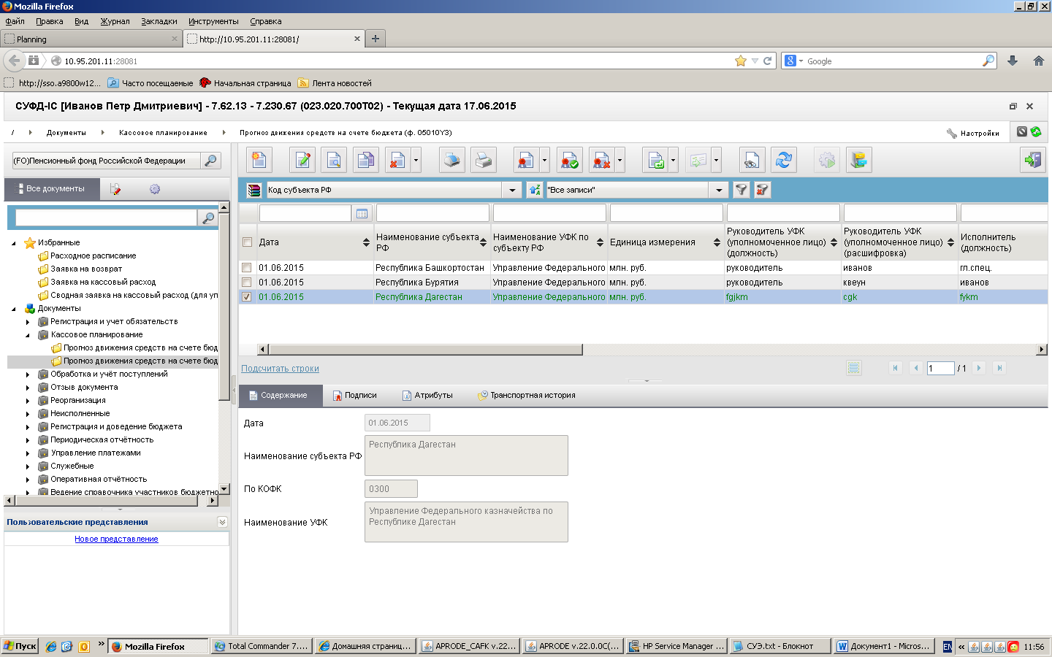
Рисунок 4. ЭФ документа «Прогноз движения средств на счете бюджета (ф. 05010Y3)»
После проставления электронной цифровой подписи необходимо отправить документ в ТОФК, для этого необходимо нажать на иконку «Отправить» вверху, отмеченную на рис. 5.
Если документ не прошел контроль на стороне ТОФК, по каким-либо причинам, сотрудник ТОФК связывается с исполнителем ФО для исправления и повторной отправки исправленного файла.
В этом случае сотруднику ФО необходимо скопировать, ранее отправленный документ, воспользовавшись кнопкой «Создать копию документа», отмеченную на рис. 5. Исправить документ, подписать и отправить в ТОФК. Или необходимо создать документ заново, заполнить необходимые поля, проверить, подписать и отправить в ТОФК.
Документ не прошедший проверку сотрудник ФО переводит в архив с помощью кнопки «Добавить в архив/Извлечь из архива», отмеченной на рис. 5. После этого документ в рабочей списковой форме не отражается.
Документ можно вернуть из архива обратно, воспользовавшись кнопкой «Добавить в архив/Извлечь из архива». Для этого необходимо нажать на кнопку «Настройки списковой формы», отмеченную на рис. 5. В появившемся списке необходимо напротив слова «Архив» поставить «кружочек» и нажать «Ок».
В списковой форме всех заархивированных документов необходимо выделить нужный документ (проставить галочку слева от необходимой записи) и нажать на кнопку «Добавить в архив/Извлечь из архива». Документ исчезнет из списковой формы заархивированных документов.
Для того чтобы вернуться в рабочую списковую форму необходимо снова нажать на кнопку «Настройки списковой формы». В появившемся списке необходимо поставить «кружочек» напротив слов «Стандартный вид» и нажать «Ок».
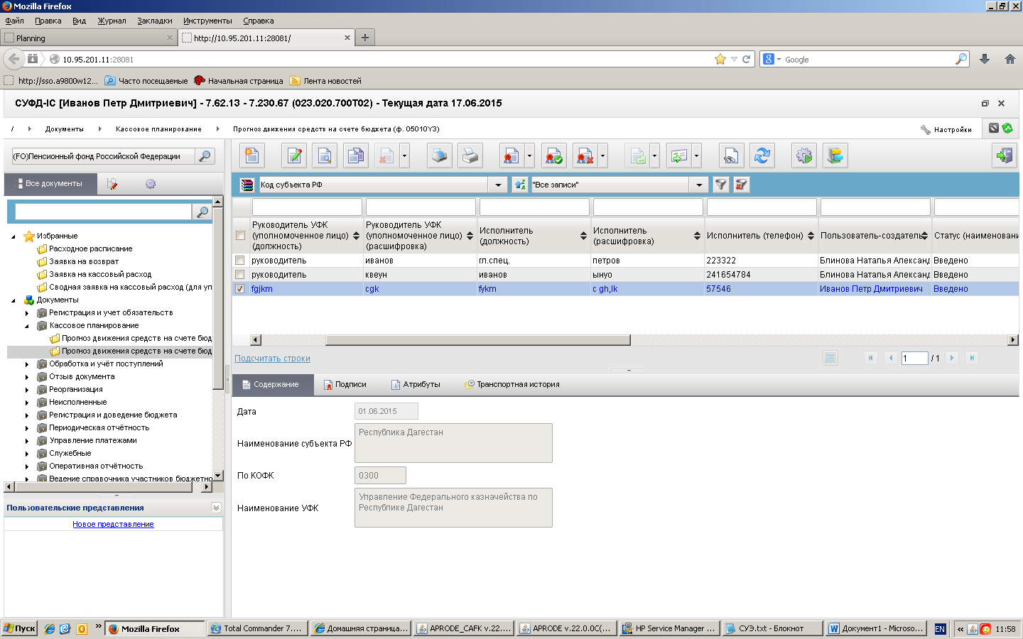

Рисунок 5. ЭФ документа «Прогноз движения средств на счете бюджета (ф. 05010Y3)»

Рекомендации по заполнению документа «Прогноз движения средств на счете бюджета с детализацией по дням»

Документ «Прогноз движения средств на счете бюджета с детализацией по дням (ф. 05010X4)» создается в ППО «АСФК (СУФД)» на АРМ ФО и направляется в ППО «АСФК (СУФД)» на АРМ ОрФК.
Для работы с документами «Прогноз движения средств на счете бюджета с детализацией по дням (ф. 05010X4)» следует перейти в пункт меню «Документы – Кассовое планирование – Прогноз движения средств на счете бюджета с детализацией по дням (ф. 05010Х4)». Откроется ЭФ списка документов, представленная на рисунке 6.
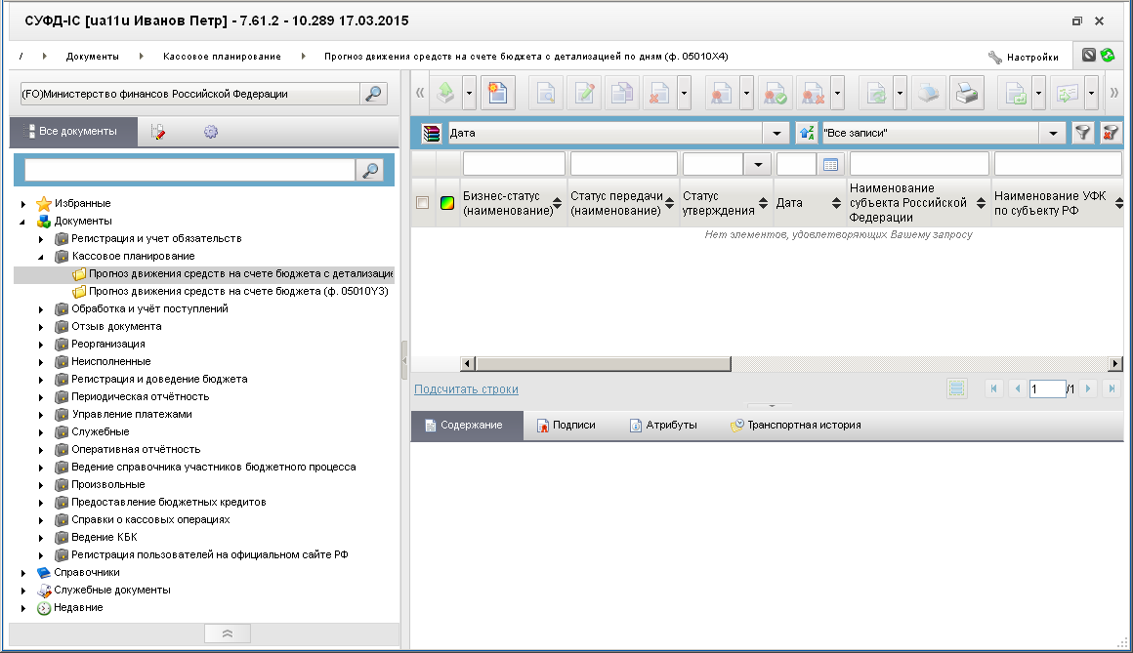
6. ЭФ списка документов «Прогноз движения средств на счете бюджета с детализацией по дням (ф. 05010X4)»
Для входа в ЭФ документа «Прогноз движения средств на счете бюджета с детализацией по дням (ф. 05010X4)» необходимо нажать на иконку «Создать новый документ», отмеченную на рисунке 6. Форма содержит следующие закладки:
«Общая информация»;
«Показатели».
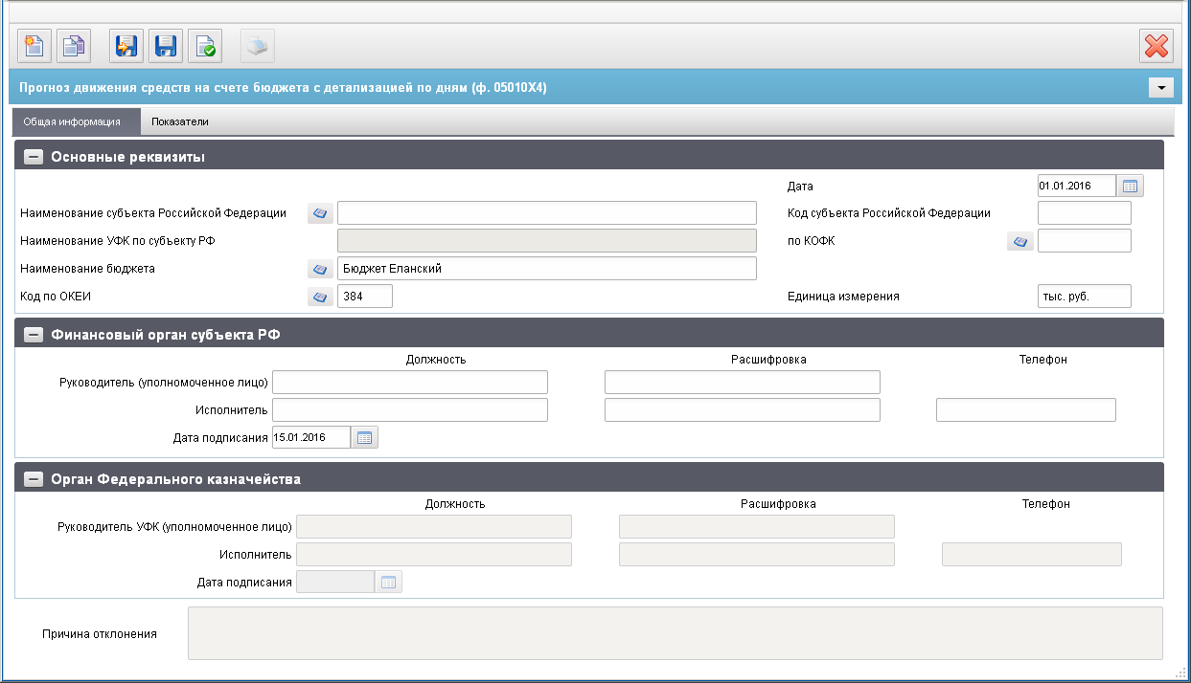
Рисунок 7. ЭФ документа «Прогноз движения средств на счете бюджета (ф. 05010Y3)» закладки «Основная информация»
Правильность заполнения полей документа «Прогноз движения средств на счете бюджета с детализацией по дням (ф. 05010X4)» закладки «Общая информация» приведена в таблице 3.
3. Правильность заполнения полей документа «Прогноз движения средств на счете бюджета с детализацией по дням (ф. 05010X4)» вкладки «Общая информация»
Наименование поля | Описание поля
Поля «Основные реквизиты»
Дата | Заполняется автоматически датой по шаблону 01.MM.GGGG, где MM - текущий месяц, GGGG - текущий год. Дата проставляется путем выбора из календаря или вручную, и является всегда первым днем месяца.
Наименование субъекта Российской Федерации | Заполняется вручную. Присутствует выбор из справочника «Регионы МФ».
Код субъекта Российской Федерации | Доступно для ручного ввода. Заполняется автоматически из справочника «Регионы МФ» после выбора наименования субъекта РФ.
Наименование УФК по субъекту РФ | Заполняется в соответствии с централизованным справочником «Справочник органов Федерального казначейства». Автоматически подтягивается значение после выбора КОФК.
по КОФК | Заполняется вручную (присутствует выбор из справочника «Справочник органов Федерального казначейства»).
Наименование бюджета | Заполняется по умолчанию соответствующим наименованием из справочника «Бюджеты» на основании системной константы SelfBudgetCode.  Доступны выбор из справочника «Бюджеты» и заполнение вручную.
Код по ОКЕИ | Доступен выбор из справочника «ОКЕИ». Поле доступно для ручного ввода. По умолчанию 384.
Единица измерения | Единица измерения. При создании заполняется значением «тыс. руб.». Поле доступно для редактирования.  Автоматически подтягивается значение после выбора значения «Код по ОКЕИ» из справочника «ОКЕИ».
Поля «Подписи»
Группа полей «Финансовый орган субъекта РФ»
Руководитель (уполномоченное лицо). Должность. Расшифровка |  | Заполняется вручную. Указывается должность и Ф.И.О. руководителя (уполномоченного лица) ФО.
Исполнитель. Должность. Расшифровка |  | Заполняется вручную. Указывается должность и Ф.И.О. исполнителя ФО.
Исполнитель. Телефон |  | Заполняется вручную. Телефон указывается с кодом региона.
Дата подписания |  | Дата проставляется путем выбора из календаря или вручную.
Группа полей «Орган Федерального казначейства»
Руководитель УФК (уполномоченное лицо). Должность. Расшифровка |  | Не заполняется (недоступно для редактирования).
Исполнитель. Должность. Расшифровка |  | Не заполняется (недоступно для редактирования).
Исполнитель. Телефон |  | Не заполняется (недоступно для редактирования).
Дата подписания |  | Не заполняется (недоступно для редактирования).
Для заполнения данных ЭФ документа «Прогноз движения средств на счете бюджета с детализацией по дням (ф. 05010X4)» необходимо перейти во вкладку «Показатели», которая представлена на рисунке 8.
В данном документе поля с детализацией по рабочим дням месяца заполняются вручную (итоговые поля заполняются автоматически).
В ЭФ документа «Прогноз движения средств на счете бюджета с детализацией по дням (ф. 05010X4)» в таблицу на закладке «Показатели» включается информация об объемах кассовых поступлений и выплат на текущий месяц с детализацией по дням.
В таблице указываются прогнозные показатели. При наличии оперативных отчетных данных (первые дни месяца) в таблице могут быть указаны показатели, соответствующие оперативным отчетным данным ТОФК (без учета средств в пути).
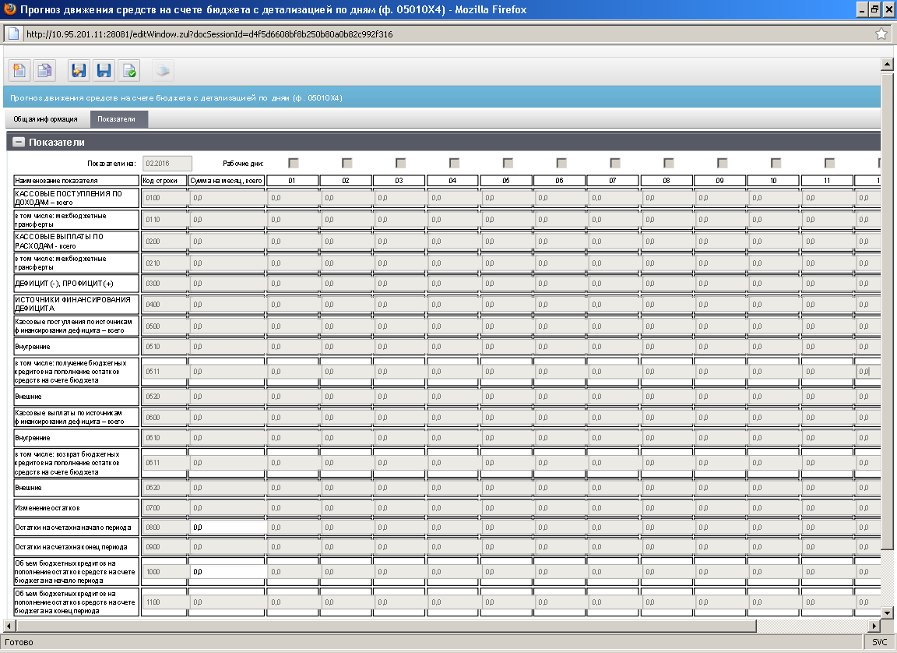
8. ЭФ документа «Прогноз движения средств на счете бюджета с детализацией по дням (ф. 05010X4)» вкладки «Показатели»

Правильность заполнения полей ЭФ документа «Прогноз движения средств на счете бюджета с детализацией по дням (ф. 05010X4)» вкладки «Показатели» приведена в таблице 4.

4. Правильность заполнения полей документа «Прогноз движения средств на счете бюджета с детализацией по дням (ф. 05010X4)» вкладки «Показатели»
Наименование поля |  | Описание поля
Флаги «Рабочие дни». «Галки» проставляются автоматически с учетом текущего месяца (по актуальному справочнику «Федеральный календарь» на текущий финансовый год).
Если «галка» есть, то все поля графы, в которых возможен ручной ввод, становятся доступными для ручного ввода.
Если «галки» нет, все поля графы, в которых возможен ручной ввод, становятся недоступными для ручного ввода и обнуляются.
Перед началом работы с документом «Прогноз движения средств на счете бюджета с детализацией по дням (ф. 05010X4)» необходимо проверить актуальность проставленных «галок» для всех дат/чисел, определённых, как рабочий день в соответствии со справочником «Федеральный календарь» указанного месяца в значении поля «Дата».
Показатели на |  | Поле информационное и недоступно для редактирования. Заполняется значениями полей «Месяц» + «Год» в формате ММ.ГГГГ.  При обновлении полей «Месяц» и «Год» автоматически обновляется.
Флаг 01-31 |  | Отмеченный флаг означает, что день является рабочим (делает доступным для ввода поля графы).  В поле «Флаг 01-31» проставляется автоматически значение = «V» (флаг установлен) для всех дат/чисел, определённых, как рабочий день в соответствии со справочником «Федеральный календарь» указанного месяца в значении поля «Дата».  Иные даты/числа (Флаг 01-31) флагом не помечаются.  В случае наличия выписок банка в выходной/праздничный день, все необходимые показатели суммируются с соответствующими показателями следующего за выходным/праздничным днем рабочего дня.
КАССОВЫЕ ПОСТУПЛЕНИЯ ПО ДОХОДАМ – всего | Код строки | Всегда указывается значение «0100». Недоступно для редактирования.
КАССОВЫЕ ПОСТУПЛЕНИЯ ПО ДОХОДАМ – всего | Сумма на месяц, всего | Заполняется автоматически суммой полей 01-31 строки с кодом «0100».
КАССОВЫЕ ПОСТУПЛЕНИЯ ПО ДОХОДАМ – всего | Поля 01-31 | Заполняются вручную. Доступны для редактирования и обязательны для заполнения, если отмечена соответствующая галка над графой.  Если галка не отмечена – недоступны для редактирования.
в том числе: межбюджетные трансферты | Код строки | Всегда указывается значение «0110». Недоступно для редактирования.
в том числе: межбюджетные трансферты | Сумма на месяц, всего | Заполняется автоматически суммой полей 01-31 строки с кодом «0110.
в том числе: межбюджетные трансферты | Поля 01-31 | Заполняются вручную. Доступны для редактирования и обязательны для заполнения, если отмечена соответствующая галка над графой.  Если галка не отмечена – недоступны для редактирования.
КАССОВЫЕ ВЫПЛАТЫ ПО РАСХОДАМ – всего (суммы должны быть заполнены в абсолютных значениях) | Код строки | Всегда указывается значение «0200». Недоступно для редактирования.
 | Сумма на месяц, всего | Заполняется автоматически суммой полей 01-31 строки с кодом «0200».
 | Поля 01-31 | Заполняются вручную. Доступны для редактирования и обязательны для заполнения, если отмечена соответствующая галка над графой.  Если галка не отмечена – недоступны для редактирования.
в том числе: межбюджетные трансферты | Код строки | Всегда указывается значение «0210». Недоступно для редактирования.
в том числе: межбюджетные трансферты | Сумма на месяц, всего | Заполняется автоматически суммой полей 01-31 строки с кодом «0210.
в том числе: межбюджетные трансферты | Поля 01-31 | Заполняются вручную. Доступны для редактирования и обязательны для заполнения, если отмечена соответствующая галка над графой.  Если галка не отмечена – недоступны для редактирования.
ДЕФИЦИТ (-), ПРОФИЦИТ (+) | Код строки | Всегда указывается значение «0300». Недоступно для редактирования.
ДЕФИЦИТ (-), ПРОФИЦИТ (+) | Сумма на месяц, всего | Заполняются автоматически значением разности строк «0100» и «0200» соответствующей графы.
ДЕФИЦИТ (-), ПРОФИЦИТ (+) | Поля 01-31 | Заполняются автоматически значением разности строк «0100» и «0200» соответствующей графы.
ИСТОЧНИКИ ФИНАНСИРОВАНИЯ ДЕФИЦИТА | Код строки | Всегда указывается значение «0400». Недоступно для редактирования.
ИСТОЧНИКИ ФИНАНСИРОВАНИЯ ДЕФИЦИТА | Сумма на месяц, всего | Заполняются автоматически значением: строка «0500» минус строка «0600» плюс строка «0700» соответствующей графы.
ИСТОЧНИКИ ФИНАНСИРОВАНИЯ ДЕФИЦИТА | Поля 01-31 | Заполняются автоматически значением: строка «0500» минус строка «0600» плюс строка «0700» соответствующей графы.
Кассовые поступления по источникам финансирования дефицита – всего | Код строки | Всегда указывается значение «0500». Недоступно для редактирования.
 | Сумма на месяц, всего | Заполняются автоматически значением: строка «0510» плюс строка «0520 соответствующей графы.
 | Поля 01-31 | Заполняются автоматически значением: строка «0510» плюс строка «0520 соответствующей графы.
Внутренние | Код строки | Всегда указывается значение «0510». Недоступно для редактирования.
Внутренние | Сумма на месяц, всего | Заполняется автоматически суммой полей 01-31 строки с кодом «0510».
Внутренние | Поля 01-31 | Заполняются вручную. Доступны для редактирования и обязательны для заполнения, если отмечена соответствующая галка над графой. Если галка не отмечена – недоступны для редактирования и не обязательны (суммы должны быть заполнены в абсолютном значении).
в том числе: получение бюджетных кредитов на пополнение остатков средств на счетах бюджета субъекта Российской Федерации | Код строки | Всегда указывается значение «0511». Недоступно для редактирования.
 | Сумма на месяц, всего | Заполняется автоматически суммой полей 01-31 строки с кодом «0511».
 | Поля 01-31 | Заполняются вручную. Могут указываться отрицательные значения. Доступны для редактирования и обязательны для заполнения, если отмечена соответствующая галка над графой. Если галка не отмечена – недоступны для редактирования и не обязательны.
Внешние | Код строки | Всегда указывается значение «0520». Недоступно для редактирования.
Внешние | Сумма на месяц, всего | Заполняется автоматически суммой полей 01-31 строки с кодом «0520».
Внешние | Поля 01-31 | Заполняются вручную. Доступны для редактирования и обязательны для заполнения, если отмечена соответствующая галка над графой. Если галка не отмечена – недоступны для редактирования и не обязательны.
Кассовые выплаты по источникам финансирования дефицита – всего | Код строки | Всегда указывается значение «0600». Недоступно для редактирования.
 | Сумма на месяц, всего | Заполняются автоматически значением: строка «0610» плюс строка «0620 соответствующей графы.
 | Поля 01-31 | Заполняются автоматически значением: строка «0610» плюс строка «0620 соответствующей графы.
Внутренние | Код строки | Всегда указывается значение «0610». Недоступно для редактирования.
Внутренние | Сумма на месяц, всего | Заполняется автоматически суммой полей 01-31 строки с кодом «0610».
Внутренние | Поля 01-31 | Заполняются вручную. Доступны для редактирования и обязательны для заполнения, если отмечена соответствующая галка над графой. Если галка не отмечена – недоступны для редактирования и не обязательны (суммы должны быть заполнены в абсолютном значении).
в том числе: возврат бюджетных кредитов на пополнение остатков средств на счетах бюджета субъекта Российской Федерации | Код строки | Всегда указывается значение «0611». Недоступно для редактирования.
 | Сумма на месяц, всего | Заполняется автоматически суммой полей 01-31 строки с кодом «0611».
 | Поля 01-31 | Заполняются вручную. Доступны для редактирования и обязательны для заполнения, если отмечена соответствующая галка над графой. Если галка не отмечена – недоступны для редактирования и не обязательны (суммы должны быть заполнены в абсолютном значении).
Внешние | Код строки | Всегда указывается значение «0620». Недоступно для редактирования.
Внешние | Сумма на месяц, всего | Заполняется автоматически суммой полей 01-31 строки с кодом «0620».
Внешние | Поля 01-31 | Заполняются вручную. Доступны для редактирования и обязательны для заполнения, если отмечена соответствующая галка над графой. Если галка не отмечена – недоступны для редактирования и не обязательны (суммы должны быть заполнены в абсолютном значении).
Изменение остатков | Код строки | Всегда указывается значение «0700». Недоступно для редактирования.
Изменение остатков | Сумма на месяц, всего | Заполняются автоматически значением: строка «0200» плюс строка «0600» минус строка «0100» минус строка «0500» соответствующей графы.
Изменение остатков | Поля 01-31 | Заполняются автоматически значением: строка «0200» плюс строка «0600» минус строка «0100» минус строка «0500» соответствующей графы.
Остатки на счетах на начало периода | Код строки | Всегда указывается значение «0800». Недоступно для редактирования.
Остатки на счетах на начало периода | Сумма на месяц, всего | Поле доступно для редактирования. Значение данной графы должно быть равно значению аналогичной строки «0800» по соответствующему месяцу из формы «Прогноз движения средств на счете бюджета (ф. 05010Y3)».
Остатки на счетах на начало периода | Поля 01-31 | В поле 01 указывается значение, указанное в поле «Сумма на месяц, всего» текущей строки. В полях 02-31 заполняется автоматически значением строки с кодом «0900» предыдущей графы.
Остатки на счетах на конец периода | Код строки | Всегда указывается значение «0900». Недоступно для редактирования.
Остатки на счетах на конец периода | Сумма на месяц, всего | Заполняются автоматически значением: строка «0300» плюс строка «0400» плюс строка «0800» минус строка «0700» соответствующей графы. Значение данной графы должно соответствовать значению аналогичной строки «0900» по соответствующему месяцу из формы «Прогноз движения средств на счете бюджета (ф. 05010Y3)». Кроме того, остаток на последний день месяца должен соответствовать остатку на конец аналогичного месяца из формы «Прогноз движения средств на счете бюджета (ф. 05010Y3)», при этом остаток на конец периода не должен быть меньше 0,0.
Остатки на счетах на конец периода | Поля 01-31 | Заполняются автоматически значением: строка «0300» плюс строка «0400» плюс строка «0800» минус строка «0700» соответствующей графы. Не допускается значение меньше 0,0 (кассовый разрыв).
Объем бюджетных кредитов на пополнение остатков средств на счетах бюджета субъекта Российской Федерации, подлежащих возврату в федеральный бюджет на начало периода | Код строки | Всегда указывается значение «1000». Недоступно для редактирования.
 | Сумма на месяц, всего | Поле доступно для редактирования. Значение данной графы должно соответствовать значению аналогичной строки «1000» по соответствующему месяцу из формы «Прогноз движения средств на счете бюджета (ф. 05010Y3)».
 | Поля 01-31 | В поле 01 указывается значение, указанное в поле «Сумма на месяц, всего» текущей строки. В полях 02-31 заполняется автоматически значением строки с кодом «1100» предыдущей графы.
Объем бюджетных кредитов на пополнение остатков средств на счетах бюджета субъекта Российской Федерации, подлежащих возврату в федеральный бюджет на конец периода | Код строки | Всегда указывается значение «1100». Недоступно для редактирования.
 | Сумма на месяц, всего | Заполняются автоматически значением: строка «1000» плюс строка «0511» минус строка «0611» соответствующей графы.
 | Поля 01-31 | Заполняются автоматически значением: строка «1000» плюс строка «0511» минус строка «0611» соответствующей графы.

Суммы по строкам 0200 «Кассовые выплаты по расходам - всего», 0610 «Внутренние», 0611 «в том числе возврат бюджетных кредитов на пополнение остатков средств на счетах бюджета субъекта Российской Федерации», 0620 «Внешние» должны быть указаны в абсолютных значениях.
Значения графы «Сумма на месяц, всего» по всем строкам должны соответствовать значениям аналогичного месяца документа «Прогноз движения средств на счете бюджета (ф. 05010Y3)».
Показатель графы «01» по строке 0800 «Остатки на счетах на начало периода» должен быть равен показателю графы «Сумма на месяц, всего» этой же строки. Графа «01» этой строки должна соответствовать отчетным данным ТОФК. По остальным графам этой строки показатели отражаются по алгоритму: строка 0800=строке 0900 предыдущего дня.
Показатели по строке 0900 «Остатки на счетах на конец периода» не должны быть меньше 0,0 (ноля). Показатель последнего рабочего дня месяца по этой строке должен соответствовать показателю графы «Сумма на месяц, всего» по строке 0900.
После заполнения таблицы нужно сохранить введенные данные, нажав на иконку «Сохранить», и закрыть документ.
Осуществление проверки документа «Прогноз движения средств на счете бюджета с детализацией по дням (ф. 05010X4)», подписание электронной подписью и отправка осуществляется в порядке, предусмотренном для документа «Прогноз движения средств на счете бюджета (ф. 05010Y3)».
Если документ не прошел контроль на стороне ТОФК, переотправка документа осуществляется в порядке, предусмотренном для документа «Прогноз движения средств на счете бюджета (ф. 05010Y3)».

